**Приложение Д**

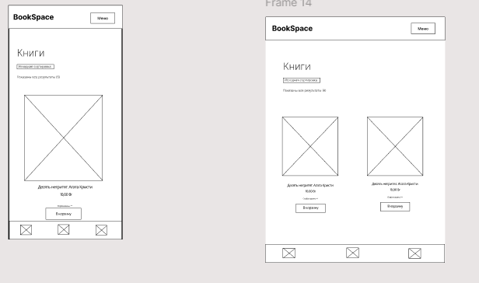

Рисунок Д.1 – Интерфейс мобильной версии (UX)

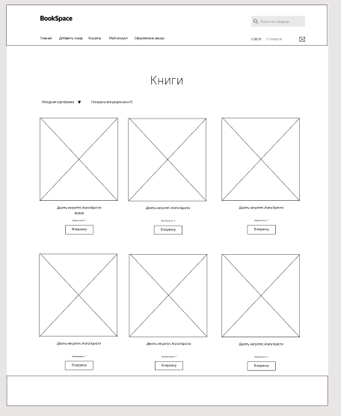

Рисунок Д.2 – Интерфейс главной страницы (UX)

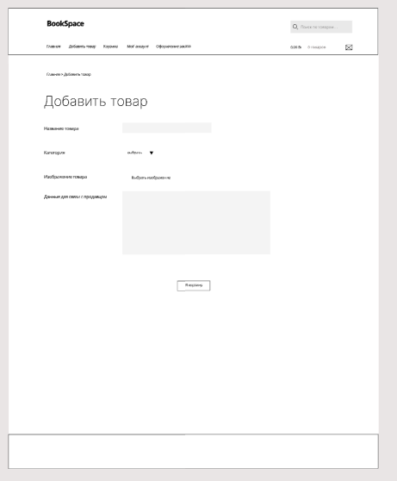

Рисунок Д.3 – Интерфейс страницы добавления товара (UX)

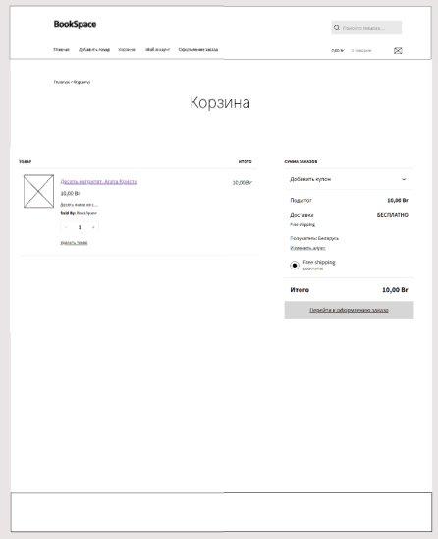

Рисунок Д.4 – Интерфейс корзины (UX)

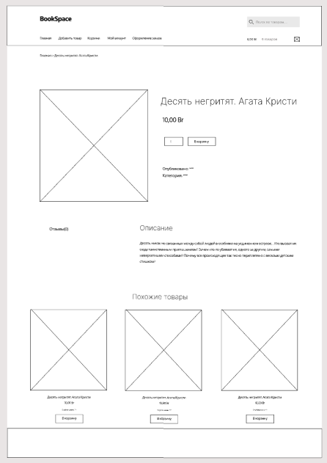

Рисунок Д.5 – Интерфейс страницы товара (UX)

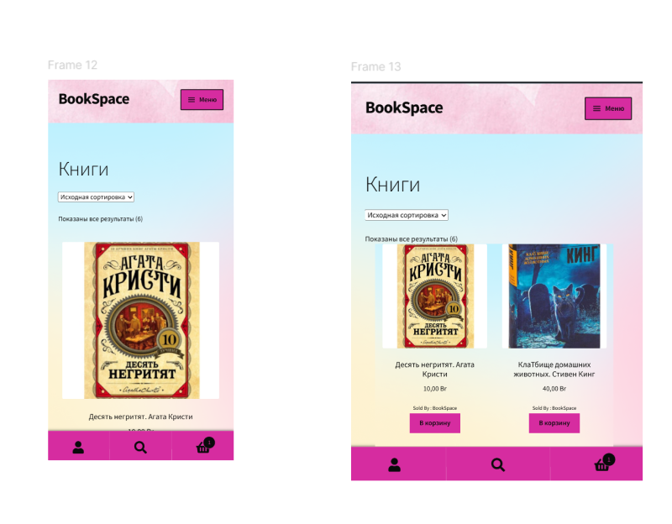

Рисунок Д.6 – Интерфейс мобильной версии (UI)

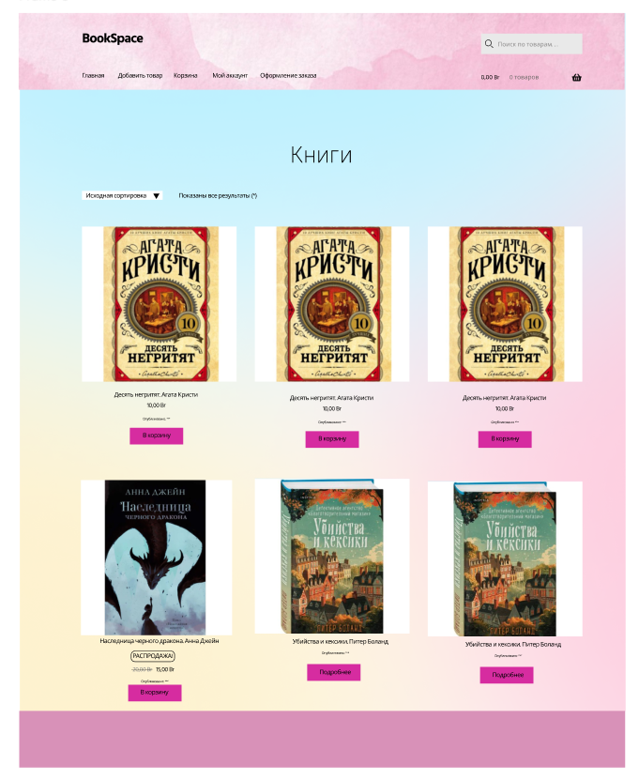

Рисунок Д.7 – Интерфейс главной страницы (UI)

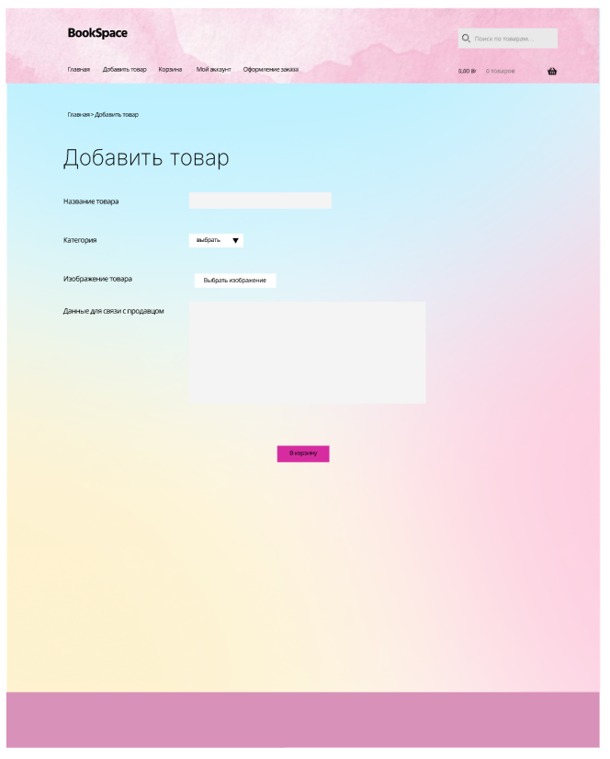

Рисунок Д.8 – Интерфейс страницы добавления товара (UI)

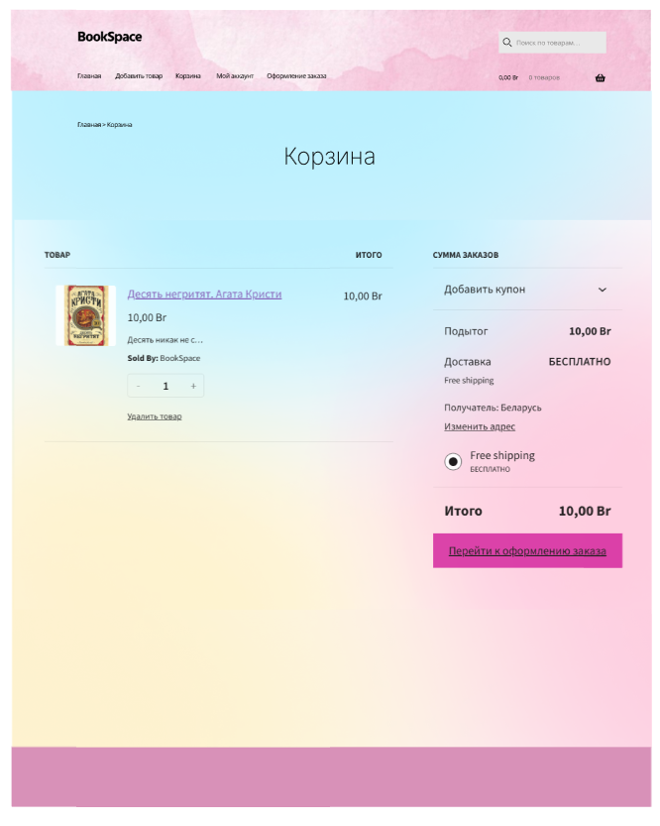

Рисунок Д.9 – Интерфейс корзины (UI)

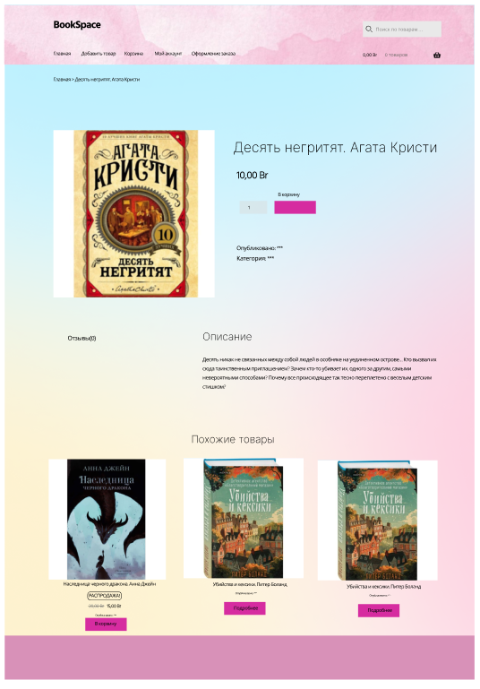

Рисунок Д.10 – Интерфейс страницы товара (UI)